Pinkcube genomineerd voor de Deloitte Technology Fast50
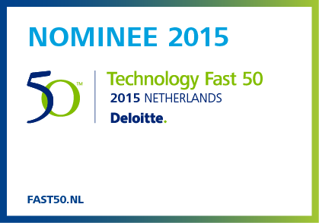
Doetinchem, 7 september 2015 - Pinkcube is genomineerd voor de Deloitte Technology Fast50 Award 2015. Jaarlijks selecteert Deloitte de vijftig snelst groeiende technologiebedrijven uit de Benelux. Pinkcube is één van de vier Gelderse bedrijven in de Fast50. Op vrijdag 9 oktober wordt de uiteindelijke ranking bekend gemaakt tijdens de Awards Ceremony in de Mediacentrale in Groningen.

Edwin Kats, directeur en mede-eigenaar is trots op de nominering: “Onze omzet blijft groeien doordat we focus houden op continu verbetering. Dit jaar hebben we bijvoorbeeld grote stappen gemaakt door IT en marketing beter op elkaar af te stemmen waardoor we nog beter kunnen sturen op data. Ook hebben we hard gewerkt aan het verbeteren van onze interne processen. Wij zijn erg blij met deze nominatie, het is zeker een bevestiging dat we op de goede weg zitten.”

Over Pinkcube
Pinkcube is een e-commerce bedrijf met ruim 50 webshops in promotieartikelen. Het bedrijf uit Doetinchem gelooft in focus en specialisme. Bidonstore.nl, Promotietasshop.nl en Pennenstore.nl zijn daarvan enkele voorbeelden. De webshops doen qua bestelgemak, duidelijkheid en service niet onder voor topspelers uit B2C markten.

Het bedrijf is sinds de oprichting in 2009 snel gegroeid en telt inmiddels 30 medewerkers. In 2014 behoorde Pinkcube al tot de snelst groeiende bedrijven van Nederland en werd daarmee bekroond tot FD Gazelle. Het succes blijft in de promotionele branche ook niet onopgemerkt, eerder deze week al werd Pinkcube verkozen tot beste internetleverancier in de promotionele branche (“Best Online Performance 2015” PromZ Award).

Over Deloitte Technology Fast50
De Deloitte Technology Fast50 is een jaarlijks terugkerende verkiezing van de vijftig snelst groeiende technologiebedrijven in Nederland. De selectie vindt plaats op basis van de percentuele omzetgroei over de afgelopen vier jaar (2011 - 2014). Bedrijven die korter bestaan, kunnen meedoen aan het Deloitte Technology Fast50-programma in de categorie Rising Star. Zij worden beoordeeld op omzetpotentie en schaalbaarheid, in plaats van op groeicijfers. Bedrijven uit de lijst kunnen afkomstig zijn uit de publieke en private sector en omvatten alle technologiesegmenten.

///////////////////////////////////////////////////////////////////////////////////////////////////////////////////////////////////////
Noot voor de redactie
Voor meer informatie: Ronald Cuperus, Teamleider online marketing
ronald@pinkcube.nl
055 - 8200 205
www.pinkcube.nl
Andere contactpersoon: Edwin Kats, 06-28 95 73 84

Ondersteunende foto’s en logo’s (vrij van rechten voor mediadoeleinden) bij dit persbericht zijn te downloaden via www.pinkcube.nl/pers

Download dit persbericht in Word of PDF formaat via www.pinkcube.nl/pers

Pinkcube is een e-commerce bedrijf met +50 webshops in promotieartikelen. Bidonstore.nl, Keycordshop.nl, Pennenstore.nl en Promotietasshop zijn hiervan enkele voorbeelden. Het bedrijf uit Doetinchem behoorde in 2014 tot de snelst groeiende bedrijven van Nederland en verdiende daar een FD Gazelle award mee.

